**Come Preparare e Inviare un Articolo per la Pubblicazione su Linea Matematica**

**Nome / i autore / i**   
Affiliazione autore / i

E-mail: indirizzo e-mail del corrispondente

**Sommario.** Il sommario deve essere formattato utilizzando Times (o Times Roman o Times New Roman) 10 punti con rientro di circa 25 mm dal margine sinistro. Lasciare circa 10 mm di spazio dopo il sommario prima di iniziare il testo principale dell'articolo. Il sommario segue gli indirizzi.

**Abstract.** The abstract should be formatted using Times (or Times Roman or Times New Roman) 10 points indented approximately 25mm from the left margin. Leave approximately 10 mm of space after the abstract before starting the main text of the article. The summary follows the addresses.

1. Preparazione e invio del file

Queste linee guida forniscono alcuni suggerimenti su come preparare e formattare il manoscritto utilizzando Microsoft Word. Si tenga presente che si accettano solo manoscritti in formato Word o Latex. Se accettato, la versione finale del tuo contributo verrà pubblicata online come file pdf.

Questo file è formattato secondo le indicazioni della rivista e può essere utilizzato come template.

1.1 Cosa si dovrà fornire  
Ciascun contributo dovrebbe essere salvato come file separato in uno dei formati: doc, docx o odt. Devono essere inclusi tutti i riferimenti, la didascalia delle figure e le tabelle.

Salvare ogni singolo file con il proprio nome (o un'abbreviazione) e il suffisso del formato, ad es.  
NomeAutore.doc o NomeAutore.odt

Incorporare tutte le figure e le tabelle nel file.

Oltre alle figure incorporate nel testo (file Word), si richiede, ove possibile, di fornire tutte le figure come file grafici separati in uno dei seguenti formati di file:  
EPS, PDF, PNG, TIFF, GIF, JPEG e BMP.

Si prega di allegare un elenco di tutti i file inviati e di conservare copie personali dei file.

2. Indicazioni per gli articoli nella sezione “Dall’Aula”

Per gli articoli che riguardano le attività sperimentate in classe, si rimanda all’apposita scheda.

3. Titolo, elenco degli autori e sommario

3.1 Il titolo

La prima lettera del titolo deve essere in maiuscolo con il resto in minuscolo. Il titolo deve essere formattato utilizzando 18 punti in grassetto, allineato a sinistra e ingiustificato, e si dovrebbe lasciare 30 mm di spazio sopra e 12 mm sotto il titolo.

3.2. Elenco degli autori

Includere tutti gli autori in un unico elenco. Lo stile dei nomi è: il nome e il cognome, il cognome di ogni autore separato da una virgola, il nome finale preceduto da "e".

Esempio: Primo Autore, Secondo Autore e Terzo Autore.

3.3. Indirizzi e note a piè di pagina

Gli indirizzi delle affiliazioni degli autori seguono l'elenco degli autori. Se gli autori si trovano a indirizzi diversi, è necessario utilizzare apici numerati dopo ogni cognome per indicare il relativo indirizzo.  
Gli apici numerati non devono essere inseriti utilizzando il comando note a piè di pagina di Word perché questo collocherà il riferimento nel posto sbagliato, in fondo alla pagina (o alla fine del documento) piuttosto che accanto all'indirizzo. Una nota a piè di pagina, collegata all'autore, dovrebbe essere utilizzata per indicare un indirizzo alternativo o l'autore a cui deve essere indirizzata la corrispondenza.

Esempio: Primo Autore*, Secondo Autore° e Terzo Autore⊥.

* Primoindirizzo

° Secondo indirizzo

⊥ Terzo indirizzo

3.4 Indirizzi e-mail

Questi possono essere aggiunti dopo gli indirizzi degli autori.

3.5 Il sommario

Il sommario segue gli indirizzi e dovrebbe fornire ai lettori informazioni concise sul contenuto dell'articolo e indicare i principali risultati ottenuti e le conclusioni tratte. Dovrebbe essere autonomo senza riferimenti a figure, tabelle, equazioni o riferimenti bibliografici e normalmente non dovrebbe superare le 300 parole. Il sommario dovrebbe normalmente essere limitato a un singolo paragrafo.  
Devono essere presentate almeno due versioni del sommario: una in italiano, l'altra in inglese.

4. Scrivere il testo

Si possono utilizzare tutte le funzioni in Word, stili di testo come grassetto o corsivo, la funzione di indicizzazione e la funzione di nota a piè di pagina.  
Utilizzare il tasto Invio solo alla fine di un paragrafo o dopo i titoli, gli elenchi visualizzati e simili. Non inserire la sillabazione manuale e non utilizzare formati come cornice, centratura o ombreggiatura.

4.1 Digitazione

Usare un unico carattere principale per il testo dell'articolo. Consigliamo Times New Roman (o Times Roman) in 12 punti. Per i caratteri speciali, utilizzare *Symbol*.

4.2 Lunghezza

Non ci sono indicazioni sulla lunghezza totale del manoscritto, ma è consigliato di non superare le 15 pagine, inclusa la bibliografia.

4.3 Enfasi citazioni e riferimenti

Si prega di impostare le parole o le frasi enfatizzate nel testo in *corsivo*.

Per le citazioni di frasi degli allievi o di altri testi devono essere usate le “*virgolette alte*” ed il testo in corsivo. Va sempre riportato il numero di pagina dalla quale è stata ricavata la citazione. Come, ad esempio, citando Bartolini Bussi (2010, p. 50), “*il modello privilegiato di produzione collettiva di segni*”. Quando le citazioni testuali (tra virgolette) superano le 250 battute, vanno scorporate dal testo, inserendo una linea vuota prima e dopo. Il riferimento bibliografico va su una nuova riga, dopo la citazione, allineato a destra. Come in questo esempio:

*“La durata è la grandezza degli intervalli di tempo, cioè del tragitto di tempo che viene percorso: fra due istanti; fra due eventi, cioè dalla fine del primo evento all’inizio del secondo; nello svolgersi di un’azione, cioè dall’inizio di un’azione alla sua fine; nello svolgersi di un evento”.*

(Pea, 2001, p. 69)

Se viene omessa una parte di citazione oppure in caso di testo aggiunto all’interno della citazione vengono usate le parentesi quadre: […] oppure [testo].

I testi di problemi o esercizi possono essere introdotti come paragrafi indentati, preceduti e seguiti da una linea vuota. Un problema può essere inserito in questo modo:

La strega Pasticcia ordina ai suoi gattini Buffetto e Sandogatt di lucidare tutta la lunga scala che porta alla torre più alta del castello. Buffetto lucida 20 scalini. Sandogatt ne lucida solo 3. La strega ne lucida 7 più di lui. Quanti scalini ha quella scala?

I testi di problemi e di esercizi possono anche essere inseriti come immagini (Figura 1)

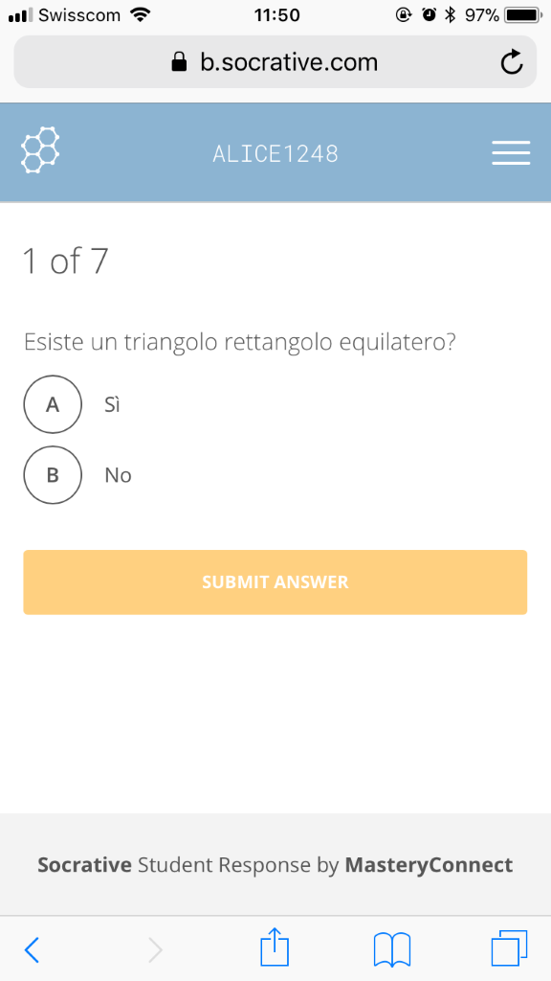

Figura 1. Un esercizio sottoposto agli studenti.

4.4. Stile, spaziatura e numerazione.

Il testo deve essere organizzato in sezioni e sottosezioni, fino a un massimo di due livelli di titolo (sezione, sottosezione). La numerazione delle sezioni è del tipo 1, 2, 3, ecc.; delle sottosezioni 1.1, 1.2, 1.3 ecc. La tabella 1 mostra il nostro formato preferito per i titoli delle sezioni.

|  |  |  |  |
| --- | --- | --- | --- |
|  | **Numerazione** | **Font** | **Spaziatura** |
| Sezione | 1., 2., 3., ecc. | 12 punti **Times grassetto** | 1 linea (12 punti) spazio prima di una sezione  3 punti di spazio aggiuntivo dopo un'intestazione di sezione |
| Sottosezione | 2.1., 2.2., 2.3., ecc. | 12 punti in *Times Corsivo* | 1 linea (12 punti) spazio prima di una sezione  3 punti di spazio aggiuntivo dopo un'intestazione di sezione |

Tabella 1. Formattazione di sezioni e sottosezioni.

4.5.Elementi particolari nel testo

Per inserire degli elenchi puntati si utilizza il punto.Come in questo esempio:

* di elenco puntato e indentato;
* di elenco puntato e indentato.

Per gli elenchi numerati, usare i numeri arabi con il punto (1. 2. 3. …) e per i livelli successivi di elenco le lettere alfabetiche. Come in questo esempio.

1. Primo punto numerato
   1. Primo sottopunto.
   2. Secondo sottopunto.
2. Secondo punto numerato
   1. Primo sottopunto.
   2. Secondo sottopunto.

4.6. Note a piè di pagina

Le note a piè di pagina[1] devono essere utilizzate solo se essenziali e, se necessario, devono essere utilizzate solo per brevi note.

5. Figure

Le figure vanno numerate in ordine progressivo, vanno inserite “in linea con il testo” e centrate. Ogni figura deve essere seguita da una didascalia. Prima di inserire la figura deve essere lasciata una linea vuota. È anche più conveniente se le figure sono posizionate il più vicino possibile, e idealmente dopo, il punto in cui sono menzionate per la prima volta nel testo. Se necessario, le figure e le loro didascalie possono essere raggruppate alla fine dell'articolo.

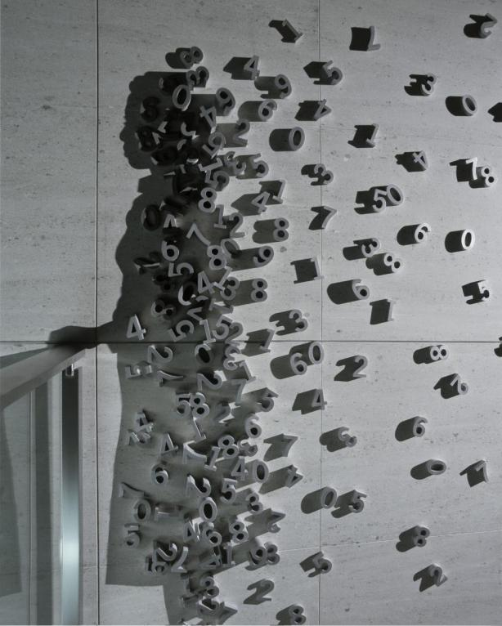

Figura 2. Un’opera dell’artista Kumi Yamashita.

5.1. Fornire il file delle figure

Si tenga presente che tutte le figure devono essere incorporate nel testo (documento Word) dell’articolo e fornite come file di figure separati in uno qualsiasi dei formati di file accettabili elencati nella sezione 1.1 (si può, ovviamente, utilizzare qualsiasi combinazione dei formati supportati).

Non inserire un titolo o un dettaglio di didascalia nel file della figura; qualsiasi descrizione dovrebbe essere inserita nella didascalia della figura.

5.2. Denominazione dei file delle figure

Seguire le linee guida per la denominazione dei file nella sezione 1.1 e assegnare a ciascun file grafico un nome che identifichi facilmente il contenuto. Ad esempio: Figure1.eps, Figure2a.tif, Figure2b.tif anziché nomi descrittivi lunghi come Beerslaw.jpg.

5.3. Illustrazioni a colori

L'uso del colore nella versione online dell’articolo è gratuito e si incoraggia fortemente a fare un buon uso del colore ogni volta che sarà di aiuto per la lettura dell’articolo.

5.4. Figure con parti diverse

Se una figura ha parti diverse, queste dovrebbero essere chiaramente etichettate come (a), (b), (c) ecc. Sulla figura. Le parti non dovrebbero avere didascalie separate, ma la didascalia dovrebbe descrivere le diverse parti.

6. Multimedia

Linea Matematica incoraggia gli autori a inviare allegati multimediali per migliorare le versioni online degli articoli pubblicati. I miglioramenti multimediali consistono in genere in clip video, animazioni o dati supplementari come file di dati, tabelle di informazioni aggiuntive o figure extra da inserire prima del titolo e che rimandano al contenuto dell’articolo. Possono aumentare la comprensione del lettore e presentare i risultati in modi attraenti. I link multimediali presenti nel testo devono essere resi attivi.

7. Tabelle

Un esempio di tabella può essere trovato nella Sezione 4.4

7.1. Posizione delle tabelle

Le tabelle devono essere centrate a meno che non occupino l'intera larghezza della pagina.

7.2. Didascalie / numerazione delle tabelle

Le didascalie dovrebbero essere posizionate in fondo alla tabella, centrate, e dovrebbero terminare con un punto. Le didascalie più lunghe semplicemente digitate come un paragrafo. Le tabelle devono essere numerate in sequenza: "Tabella 1", "Tabella 2" e devono essere citate nel testo come "tabella 1", "tabella 2".

8. Equazioni e matematica

La matematica deve essere preparata utilizzando "l’Editor di equazioni" integrato di Word o il prodotto completo MathType.

*8.1. Caratteri nell’Editor di Equazioni (o MathType)*

Assicurarsi che i caratteri dell'Editor di Equazionio MathType, comprese le dimensioni, siano impostati per corrispondere al testo del documento.

Ringraziamenti

Se si desidera ringraziare per l'assistenza o l'incoraggiamento dei colleghi, per il lavoro speciale del personale tecnico o per il sostegno finanziario delle organizzazioni, si dovrebbe farlo in una sezione "Ringraziamenti" non numerata immediatamente dopo l'ultima sezione numerata dell'articolo.

Appendice

I dettagli tecnici che è necessario includere, ma che interromperebbero il flusso dell'articolo, possono essere inclusi in appendice. L’appendice dovrebbe essere inclusa alla fine del testo principale dell'articolo, dopo i ringraziamenti e l'elenco della bibliografia. Se ci sono due o più appendici, dovrebbero essere chiamate Appendice A, Appendice B, ecc. Le equazioni numerate saranno nella forma (A.1), (A.2), ecc., Le figure appariranno come figura A1, figura B1, ecc. e tabelle come tabella A1, tabella B1, ecc.

Bibliografia

I riferimenti bibliografici possono essere citati nel testo in due modi diversi:

* Sistema di Harvard: nome / i dell'autore e anno di pubblicazione tra parentesi:

un autore: (Miller, 1991),

due autori: (Miller & Smith, 1994),

tre o più autori: (Miller et al., 1995);

* Sistema di Vancouver: numeri di riferimento tra parentesi quadre o sequenziali per citazione o secondo la sequenza in un elenco alfabetico: [3, 7, 12].

Le voci della bibliografia devono essere elencate in ordine alfabetico tranne che nel sistema numerato di citazione sequenziale. Le regole per l'ordine alfabetico sono:

* in primo luogo, tutte le opere del solo autore, ordinate cronologicamente per anno di pubblicazione,
* successivamente, tutte le opere dell'autore con un coautore, ordinate alfabeticamente per coautore,
* infine, tutte le opere dell'autore con più coautori, ordinate cronologicamente per anno di pubblicazione.

Si prega di non numerare il paragrafo della Bibliografia.

Qualche esempio:

**Articolo in rivista:**

Harris, M., Karper, E., Stacks, G., Hoffman, D., DeNiro, R., Cruz, P., et al. (2001). Writing labs and the Hollywood connection. *Journal of Film Writing*, 44(3), 213–245.

**Articolo in rivista solo con DOI:**

Kreger, M., Brindis, C.D., Manuel, D.M., Sassoubre, L. (2007). Lessons learned in systems change initiatives: benchmarks and indicators. *American Journal of Community Psychology*.

doi: 10.1007/s10464-007-9108-14.

**Libro:**

Calfee, R. C., & Valencia, R. R. (1991). *APA guide to preparing manuscripts for journal publication.* Washington, DC: American Psychological Association.

**Capitolo in libro**

O'Neil, J. M., & Egan, J. (1992). Men's and women's gender role journeys: Metaphor for healing, transition, and transformation. In B. R. Wainrib (Ed.), *Gender issues across the life cycle* (pp. 107–123). New York: Springer.

**Documento online (senza DOI) :**

Abou-Allaban, Y., Dell, M. L., Greenberg, W., Lomax, J., Peteet, J., Torres, M., Cowell, V. (2006). Reliious/spiritual commitments and psychiatric practice. Resource document. American Psychiatric Association. [http://www.psych.org/edu/other_res/lib_archives/archives/200604.pdf. Accessed 25 June 2007](http://www.psych.org/edu/other_res/lib_archives/archives/200604.pdf.%20Accessed%2025%20June%202007). Springer.

1. Questo ne è un esempio.